EXERCICE 5: MISE EN EVIDENCE

- Ouvrez le fichier TT05.
- Faites les modifications demandées ci-dessous.
- Enregistrez sous TT05.
- Faites un aperçu avant impression et imprimez.
- Fermez le fichier.

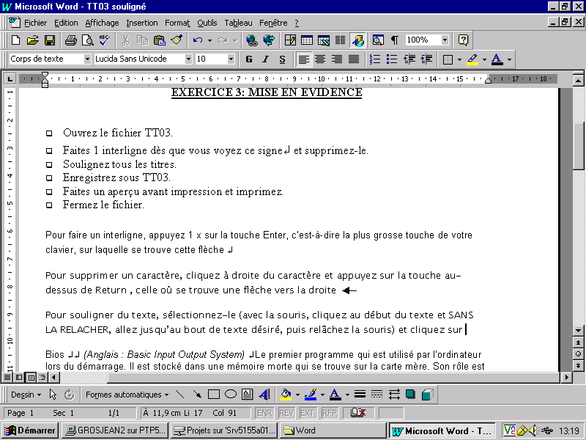
Comment mettre du texte en italique (l’italique fait pencher les caractères légèrement vers la droite)?

Sélectionnez le texte et ensuite cliquez sur cette icône

Faites les modifications suivantes :
- Soulignez tous les titres.
- Mettez en italique et en gras tous les raccourcis.

Les principaux raccourcis clavier pour Windows
Lorsque vous travaillez sous Windows, vous pouvez utiliser des raccourcis clavier pour effectuer certaines tâches à la place de la souris. Dans la majorité des cas, ces raccourcis clavier vont vous permettre de travailler beaucoup plus facilement et rapidement. N'hésitez donc pas à en abuser, c'est pratique et ça ne coûte rien !
Avec la touche Control :
CTRL + A : Sélectionne tout.
CTRL + C : Copier.
CTRL + X : Couper.
CTRL + V : Coller.
CTRL + Z : Annule.
CTRL + Win + F : Recherche des ordinateurs.
CTRL tout en faisant glisser un élément : Copie l'élément sélectionné.
CTRL + MAJ tout en faisant glisser un élément : Crée un raccourci vers l'élément sélectionné.
CTRL + DROITE : Ramène le point d'insertion au début du mot suivant.
CTRL + GAUCHE : Ramène le point d'insertion au début du mot précédent.
CTRL + BAS : Ramène le point d'insertion au début du paragraphe suivant.
CTRL + HAUT : Ramène le point d'insertion au début du paragraphe précédent.
CTRL + MAJ avec une des touches de direction : Mettre en surbrillance un bloc de texte.
CTRL + ÉCHAP : Affiche le menu Démarrer.
CTRL + ALT + SUPPR : Permet de forcer la fermeture d'un programme qui est resté bloqué. En le faisant deux fois de suite, permet de rebooter l'ordinateur
Avec les touches F1, F2 … :
F1 : Affiche Aide
F2 : Renomme l'élément sélectionné.
F3 : Recherche un fichier ou un dossier.
F4 : Affiche la liste des barres d'adresse dans Poste de travail ou dans l'Explorateur Windows.
F5 : Actualise la fenêtre active.
F6 : Parcourt les éléments d'écran d'une fenêtre ou du bureau.
F10 : Active la barre de menus dans le programme actif.

Avec la touche Majuscule :
MAJ + SUPPR : Supprimer définitivement l'élément sélectionné sans passer par la Corbeille.
MAJ + une des touches de direction : Sélectionne plusieurs éléments d'une fenêtre ou du bureau ou sélectionner du texte dans un document.
MAJ + F10 : Affiche le menu contextuel associé à l'élément sélectionné
Avec la touche Alt :
ALT + ESPACE : Affiche le menu Système pour la fenêtre active.
ALT + ENTRÉE : Affiche des propriétés pour l'élément sélectionné.
ALT + F4 : Ferme l'élément actif ou quitter le programme actif.
ALT + Entrée : Affiche les propriétés de l'objet sélectionné.
ALT + ESPACE : Ouvre le menu contextuel de la fenêtre active.
ALT + TABULATION : Passe d'une fenêtre à l'autre, dans l'ordre d'ouverture.
ALT + SHIFT + TAB : Même chose que alt + tab mais dans le sens inverse
ALT + ÉCHAP : Parcourt les éléments dans leur ordre d'ouverture.

